山东大学 计算机科学与技术 学院
大数据分析实践 课程实验报告

学号：202300130092 | 姓名：王俊磊 |  | 班级： 23数据
实验题目：数据质量实践
实验学时：2 |  | 实验日期：20251010
实验目的：本次实验主要围绕宝可梦数据集进行分析，考察在拿到数据后如何对现有的数据进行预处理清洗操作，建立起对于脏数据、缺失数据等异常情况的一套完整流程的认识。

软件环境：
python3.9，jupyter notebook
数据集：Pokeman Dataset：721 Pokemon, including their number, name, first and second type, and basic stats: HP, Attack, Defense, Special Attack, Special Defense, and Speedhttp://storage.amesholland.xyz/Pokemon.csv
实验步骤与内容：
- 环境与导入
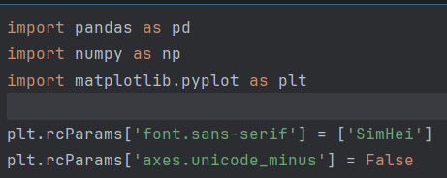
- 载入数据并做原始检查
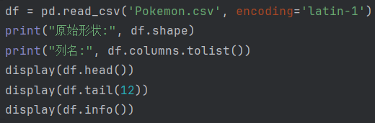
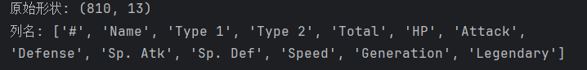
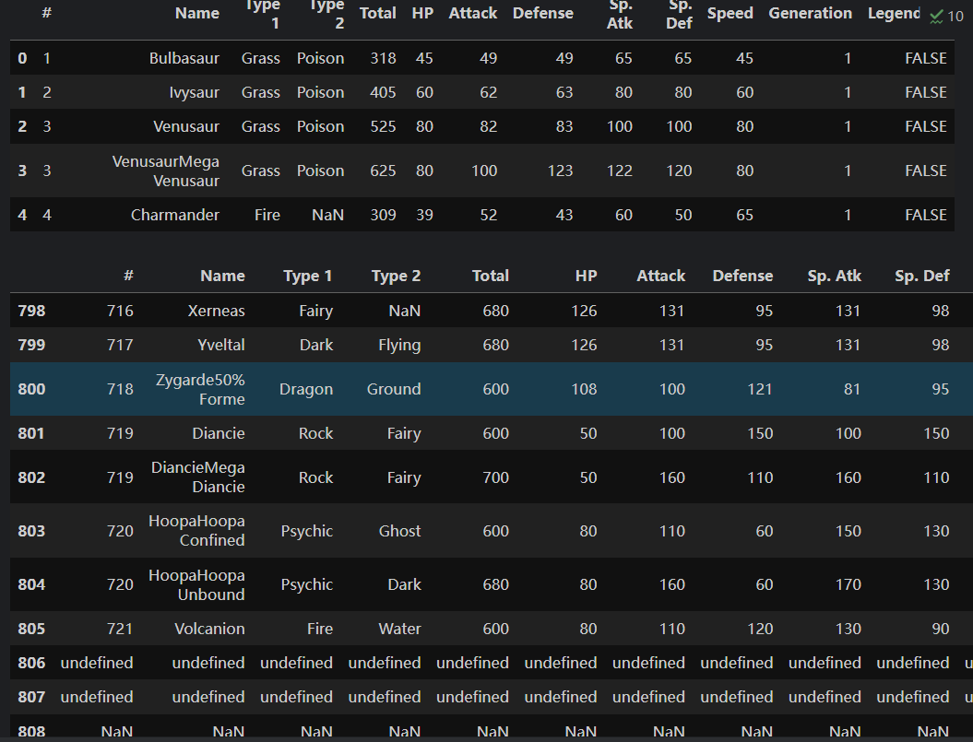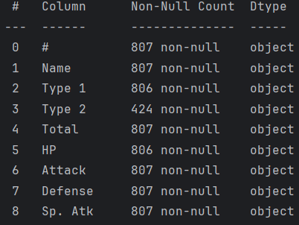
- 先删除“重复的表头行”和明显的尾部无意义行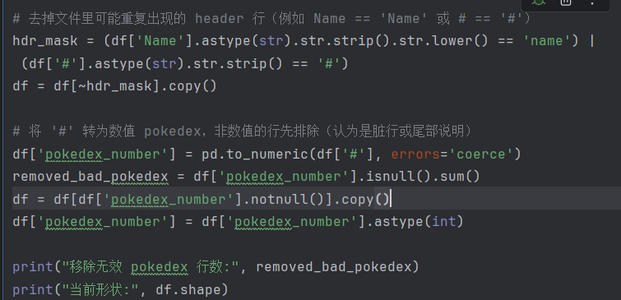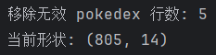
- 清洗 Type 2 列（把明显异常值设为空）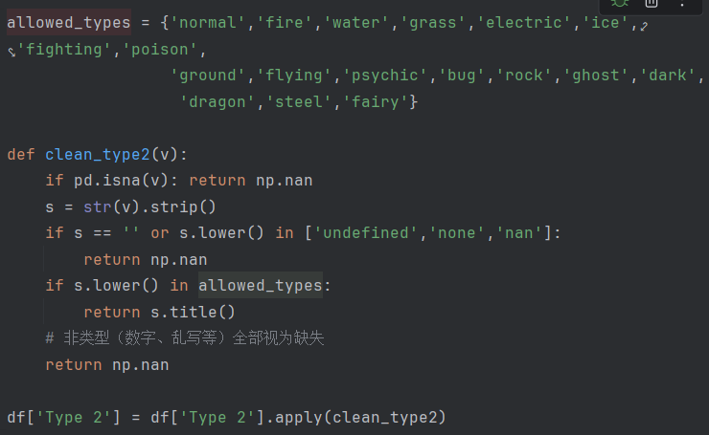
- 将数值列强制转换并标出非数值/异常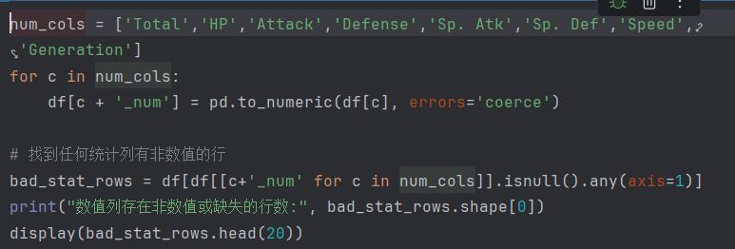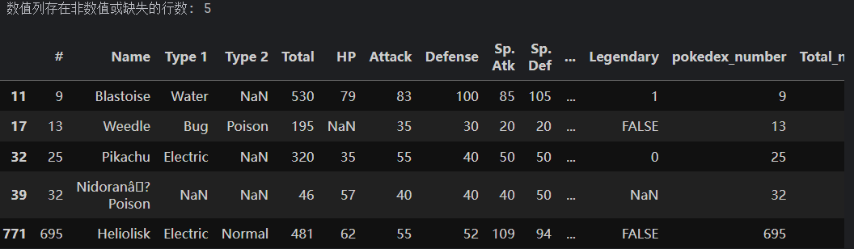
- 处理 Attack 的极端异常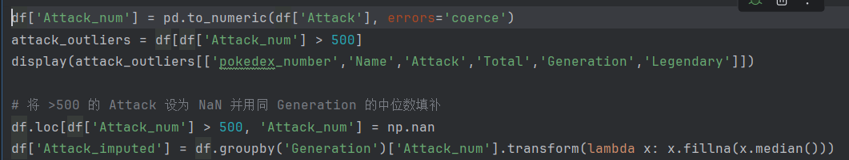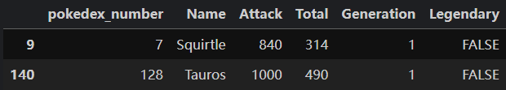
- 检测并修正 Generation 与 Legendary 置换问题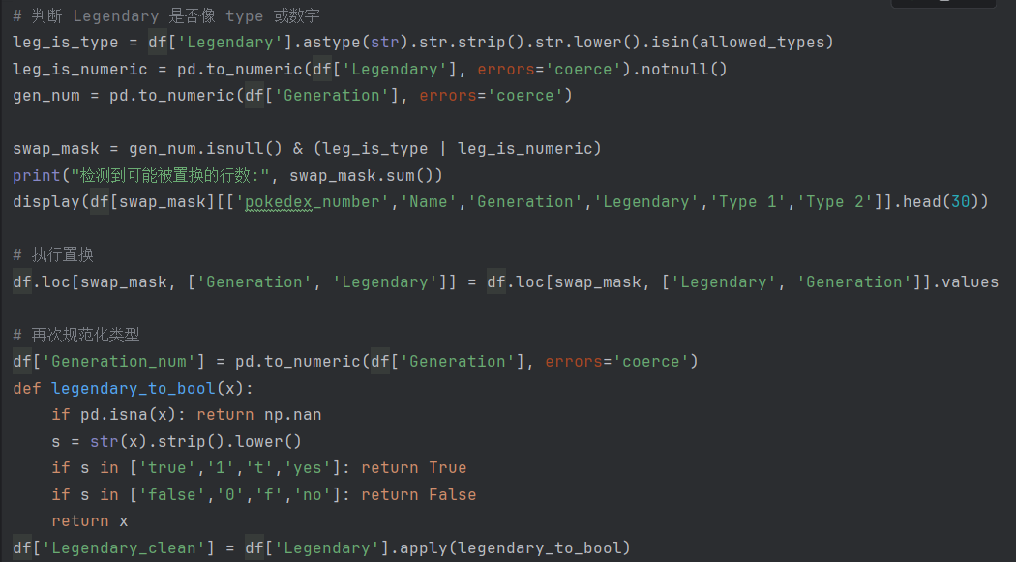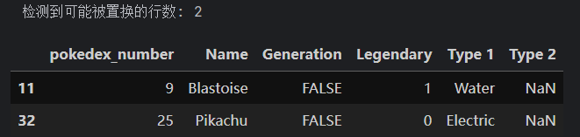
- 去重与最终检查并保存结果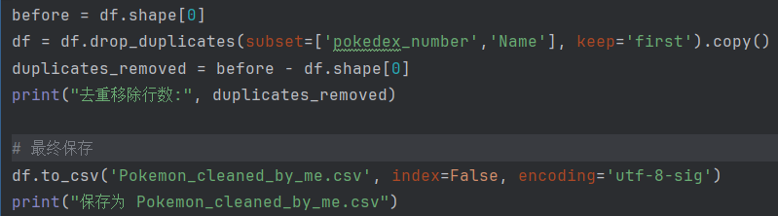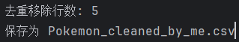
- 可视化
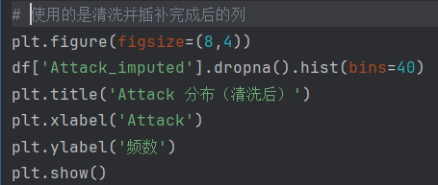
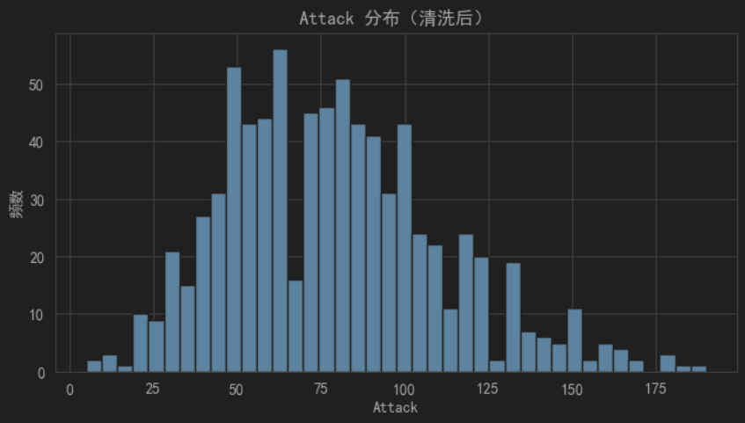
结论分析与体会：
- 本次针对宝可梦数据集（810 行 ×13 列）的清洗，解决了 6 类核心问题：移除 5 行含无效 pokedex 编号的冗余行（含重复表头与尾部无意义行）、规范 Type 2 列异常值（非合法类型转为 NaN）、修正 2 行 Generation 与 Legendary 列错位数据、处理 Attack 列超 500 的极端值（同世代中位数填充），并基于 “pokedex_number+Name” 去重 5 行。清洗后数据类型统一，Attack 属性分布集中于 0-175 区间，符合宝可梦属性逻辑，可支撑后续分析。
- 数据清洗需先通过df.info()、头尾数据检查诊断问题，避免盲目操作；异常值处理需结合业务（如宝可梦世代特性），而非单纯剔除。Python 的 pandas、matplotlib 工具提升效率，但需数据思维支撑。数据质量直接影响分析可靠性，后续可优化多数值列缺失值批量处理，此次实验也深化了对数据预处理流程的认知。

